**西阆苑小六班今日动态**

**2024年4月9日**



**毅行活动**

今日星期二，阳光明媚，我们小班开展了毅行活动。早晨先在前操场集中，听完园长妈妈的致辞，我们喊着响亮的口号开始出发啦！

**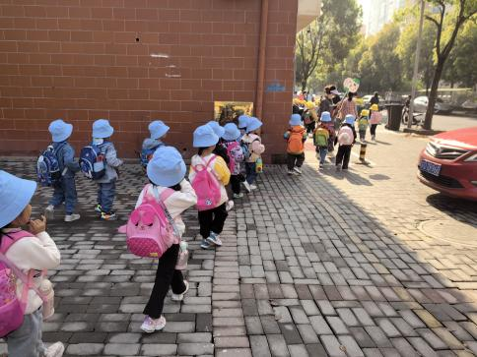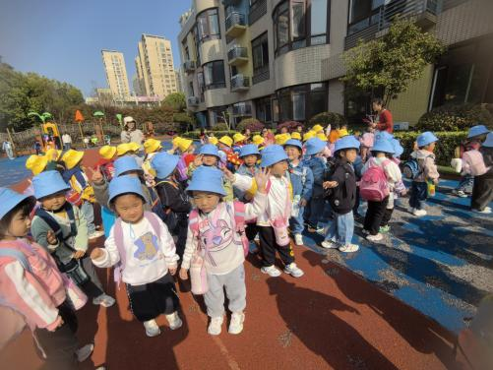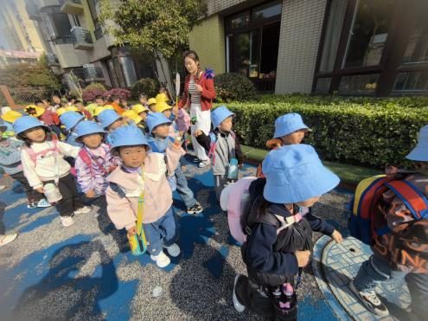**一路上我们迎着春风，不仅看到了迎春花、海棠花、还看到了紫金花！当过马路的时候，**王韵涵、顾宇浩、冯逸凡、南羽晞、鞠奕鸿、杨子熠、魏书宇**等小朋友知道要走斑马线，还要看红绿灯，等绿灯亮的时候我们才能过马路。

|  |  |  |
| --- | --- | --- |
| 0d7afcd84cba0e8c9d6f215f551e87cc | 7327681c8c0f6f5ae2450938a9bdcedf | 9771243e8e65765761bf4d452e58b7e2 |
| acb42ec03fd166fc92dac3811f1d5d1b | 0600aaeeda056b9be0dc9968eb72c2c3 | c5ff8f1c3e48aa020ae6fe0627d6ee1b |

我们到啦！我们到了目的地常技师啦！我们找到一个大树下，拿出野餐垫，休息一下，吃点东西补充下体力！

|  |  |  |
| --- | --- | --- |
| 17661712626302_.pic_hd | 6e4f8142fc809d10a31eafbfb5128d43 | 6773c3e730a9b2c6b7f6ed49a2addd9f |

**南羽晞、许晨依、程桢雯、王韵涵、李宇航、魏书宇、林清姝、顾宇浩、赵天瑞**等**小朋友都拿出自己带来的食物与同伴分享。**

**吃完后，我们开始找春天啦！**

|  |  |  |
| --- | --- | --- |
| **51d68eb0d7f5b7c0671ac9d153c71091** | **5cb2a97a23c1144a03c443c1d6008c48** | **7026c14723d8cda60ba12a89d661a20c** |
| **133174865545ebd6850e536b934efb59** | **7fa277fda9efeee8b6f1362b72b49bff** | **203142dbf31ed19d4b0514da61a8f101** |

**我们通过不同的形式来找春天，我们找到了好看的花，还有各种树叶，并把它们贴在了棒棒躺上，我们还带着小蜜蜂、小女孩找到了春天不一样的颜色。**

**「日常生活观察」**

|  |  |  |  |  |  |  |  |  |
| --- | --- | --- | --- | --- | --- | --- | --- | --- |
| **序号** | **姓名** | **入园情绪** | **早点** | **饭** | **菜** | **汤** | **午睡** | **午点** |
| 1 | 方张羽 | √ | √ | √ | √ | √ | √ | √ |
| 2 | 王韵涵 | √ | √ |  | √ | √ | √ |  |
| 3 | 杨子熠 | √ | √ | 不吃 | 不吃 | √ | √ | √ |
| 4 | 程桢雯 | √ | √ | √ | √ | √ | √ | √ |
| 5 | 林清姝 | √ | √ | √ | √ | √ | √ | √ |
| 6 | 南羽晞 | √ | √ | √ | √ | √ | √ | √ |
| 7 | 郭慕芸 | √ | √ | √ | √ | √ | √ | √ |
| 8 | 马筱萌 | √ | √ | √ | √ | √ | √ |  |
| 9 | 许晨依 | √ | √ | √ | √ | √ | √ | √ |
| 10 | 韩泽霖 | √ | √ | √ | √ | √ | √ | √ |
| 11 | 任俊晟 | √ | √ | √ | √ | √ | √ | √ |
| 12 | 顾宇浩 | √ | √ | √ | √ | √ | √ | √ |
| 13 | 魏书宇 | √ | √ | √ | √ | √ | √ | √ |
| 14 | 冯逸凡 | √ | √ | √ | √ | √ | √ | √ |
| 15 | 鞠奕鸿 | √ | √ | √ | √ | √ | √ | √ |
| 16 | 徐佑恒 | √ | √ | √ | √ | √ | √ | √ |
| 17 | 庄溢 | √ | √ | √ | √ | √ | √ | √ |
| 18 | 赵天睿 | √ | √ | √ | √ | √ | √ | √ |
| 19 | 朱圣庆 | √ | √ | √ | √ | √ | √ | √ |
| 20 | 李宇航 | √ | √ | √ | √ | √ | √ | √ |

**「温馨提示」**

各位家长请关注：

1.今天毅行活动孩子们都比较疲惫，回去可以带孩子洗洗澡，早点休息。

2.家长们，近期发现部分幼儿指甲较长，大家及时给孩子修剪哦。

3.安全平台上面的内容，请记得完成。